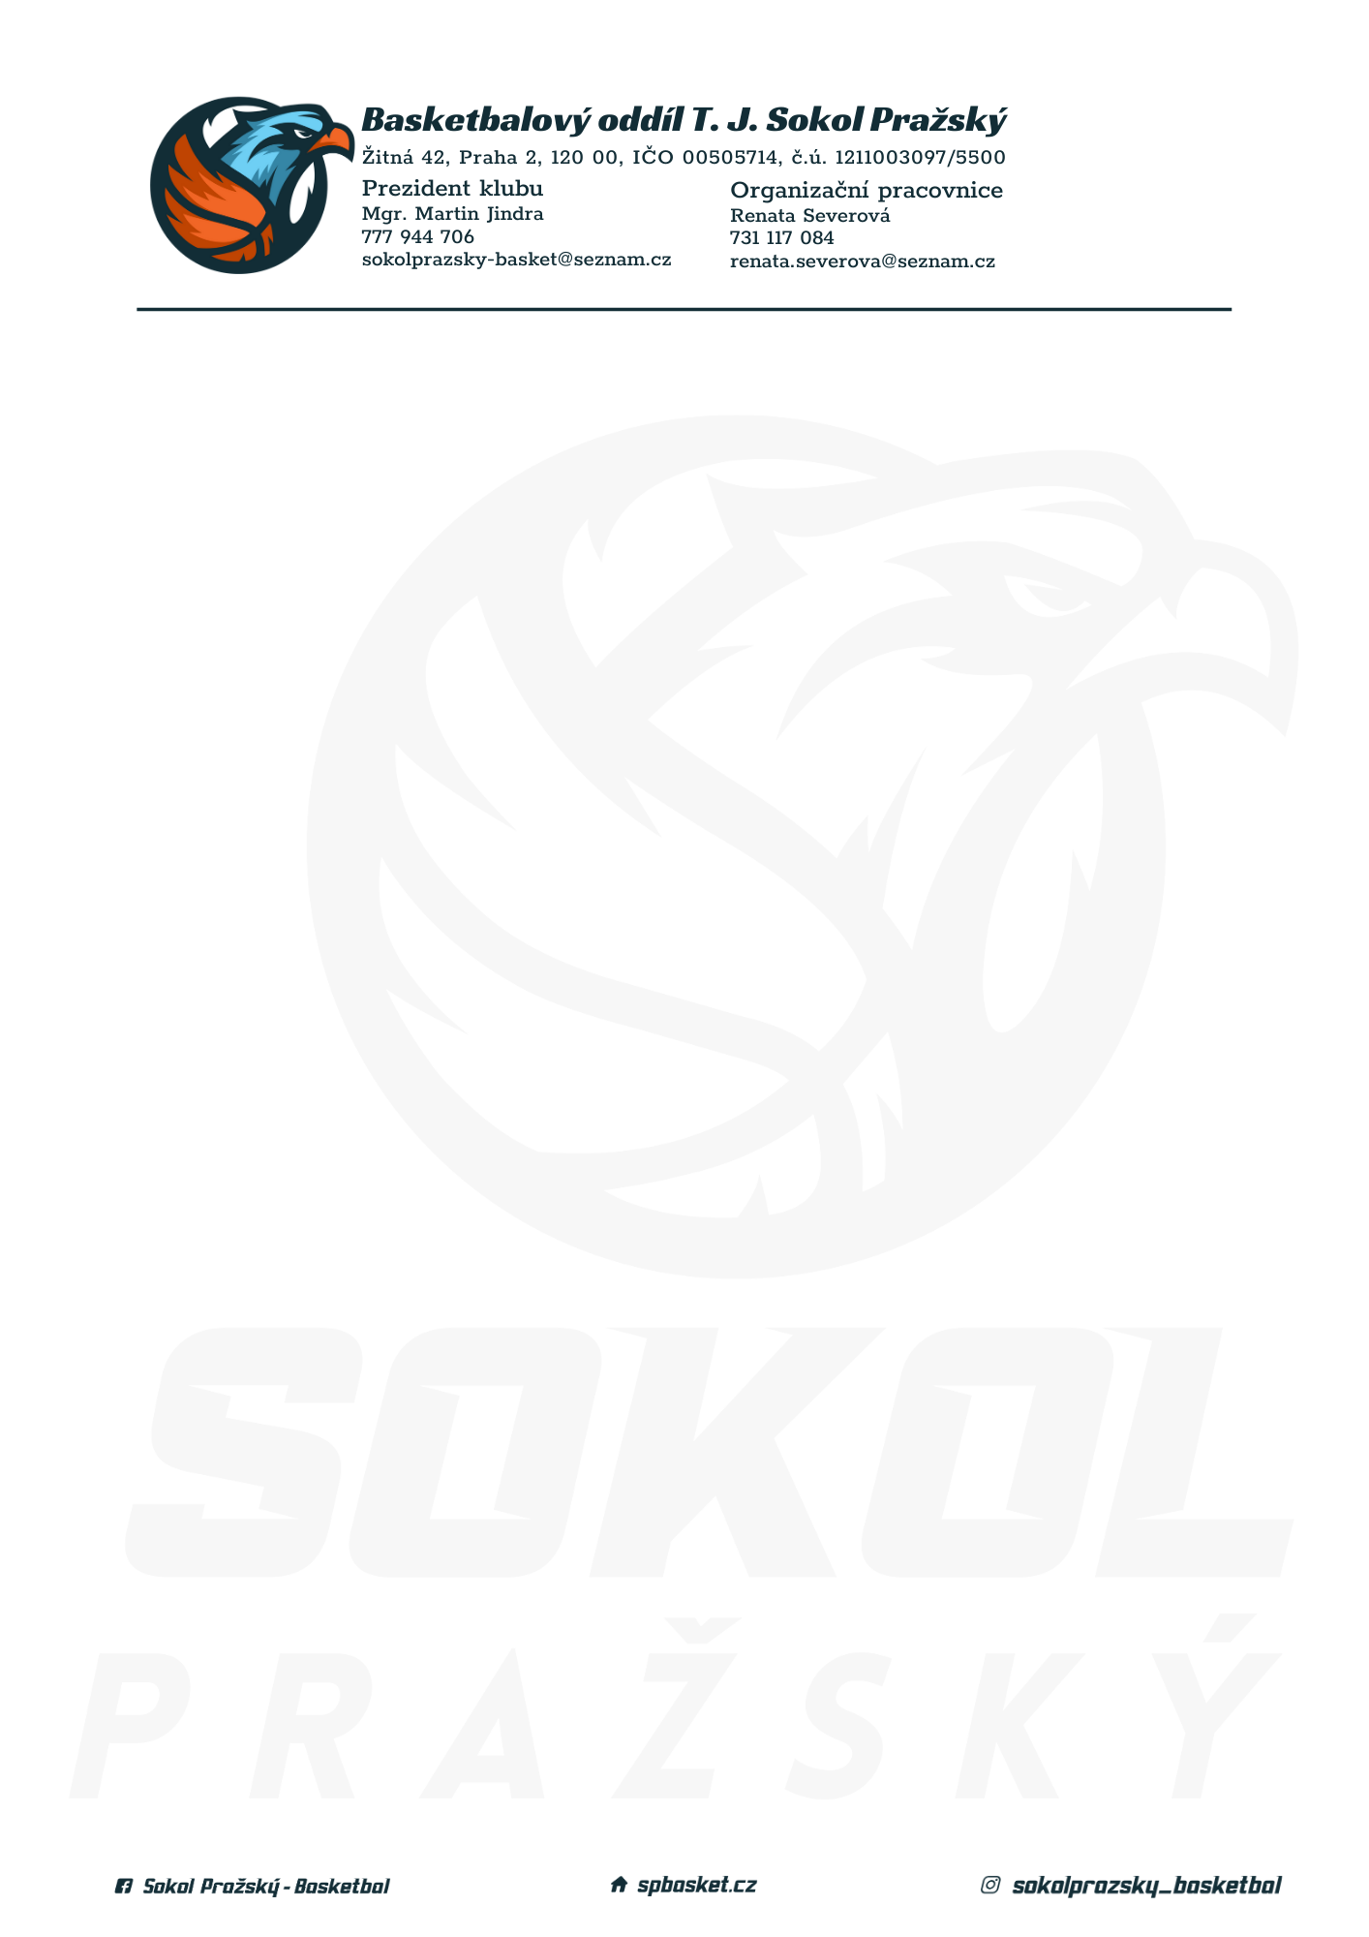

Rozpis turnaje starších minižáků U13, ročník 2009 a mladší
Pořadatel: Sokol Pražský
Kontaktní osoba: Renata Severová (731117084, renata.severova@seznam.cz)
Termín: neděle 5.12.2021
Místo: TJ Sokol Pražský, Žitná 42, Praha 2

Rozhodčí: deleguje ČABR-P, každé družstvo uhradí jednoho rozhodčího v utkání (300,- Kč)

Rozpis utkání:
9.30 USK Praha - T.J. Sokol Pražský (45.)
Startovné na turnaji 300,- Kč/zápas

Pořadatel dodá hrací míč na turnaj, míče na rozcvičení si přinesou družstva vlastní!

Rozdělovník:
STK PBS – P. Mondschein
Rozhodčí – P. Sušer, R. Treml
USK Praha – J. Prágr

